# Лабораторная работа № 4

## 1 задание

1. Вычисление определенного интеграла.
2. Научится реализовать алгоритм для вычисление определенного интеграла средствами компилятора и языка программирования Pascal.
3. ПК, PascalABC.NET 3.4.2.
4. Реализовать вычисление определенного интеграла из индивидуального задания (взять интеграл из предыдущей лабораторной) методом парабол с использованием пользовательской функции.
5. $\int_{1,2}^{2,8}{\frac{\sqrt{1,2x+0,7}dx}{1,4x+\sqrt{1,3x^{2}+0,5}}}$.
6. 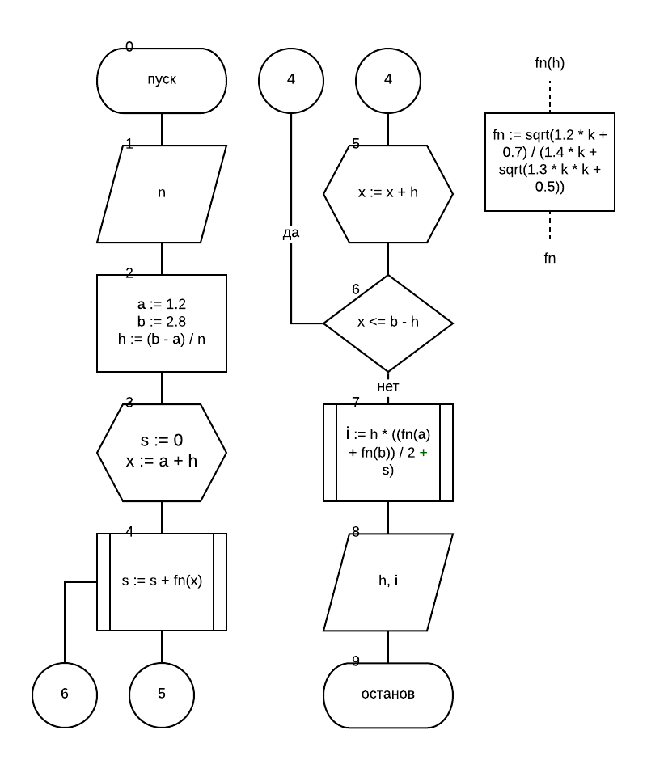

|  |  |  |
| --- | --- | --- |
| **Имя** | **Смысл** | **Тип** |
| a | Начало отрезка | real |
| b | Конец отрезка | real |
| h | Шаг | real |
| s | Подинтегр. функция | real |
| x | Параметр цикла | real |
| i | Результат | real |
| n | Число, кот. вводит пользов. и кол-во разбиений | integer |

**program** pr4;

**var**

a, b, h, s, x, i:real;

n:integer;

**function** fn(k:real):real;

**begin**

fn := sqrt(1.2 * k + 0.7) / (1.4 * k + sqrt(1.3 * k * k + 0.5));

**end**;

**begin**

readln(n);

a := 1.2; b := 2.8;

h := (b - a) / n;

x := a + h; s := 0;

**while** x <= b - h **do**

**begin**

s := s + fn(x);

x := x + h

**end**;

i := h * ((fn(a) + fn(b)) / 2 + s);

writeln('Шаг: ', h:6:6);

writeln('Площадь: ', i:6:6)

**end**.

1. 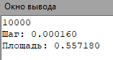
2. Посчитала подынтегральную функцию в функции.
3. Реализовала вычисление определенного интеграла из индивидуального задания (взял интеграл из предыдущей лабораторной) методом парабол с использованием пользовательской функции.

## 2 задание

1. Вычисление определенного интеграла.
2. Научится реализовать алгоритм для вычисление определенного интеграла средствами компилятора и языка программирования Pascal.
3. ПК, PascalABC.NET 3.4.2.
4. Реализовать вычисление определенного интеграла из индивидуального задания (взять интеграл из предыдущей лабораторной) методом парабол с использованием пользовательской функции.
5. $\int_{1,2}^{2,8}{\frac{\sqrt{1,2x+0,7}dx}{1,4x+\sqrt{1,3x^{2}+0,5}}}$.
6. 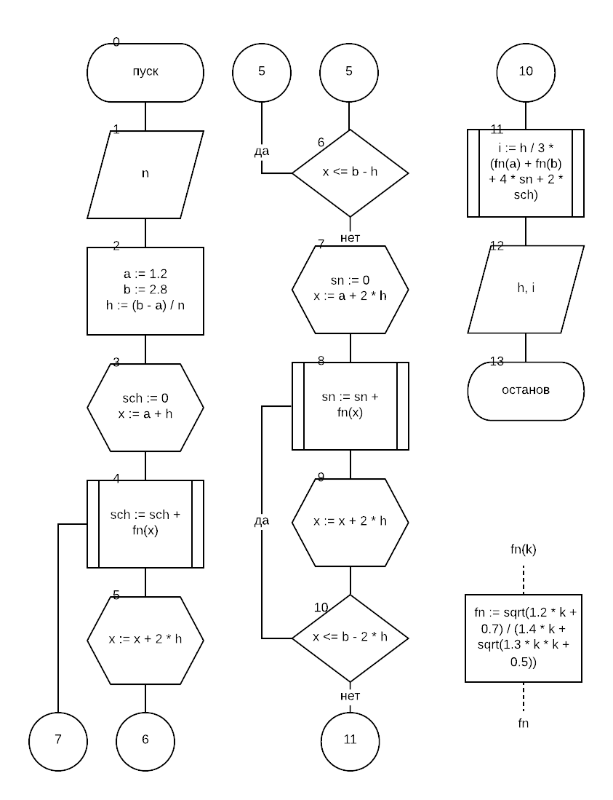

|  |  |  |
| --- | --- | --- |
| **Имя** | **Смысл** | **Тип** |
| a | Начало отрезка | real |
| b | Конец отрезка | real |
| h | Шаг | real |
| sch | Сумма значений функции от чётных элементов | real |
| sn | Сумма значений функции от нечётных элементов | real |
| x | Параметр цикла | real |
| i | Результат | real |
| n | Число, кот. вводит пользов. и кол-во разбиений | integer |

**program** pr4;

**var**

a, b, h, sch, sn, x, i:real;

n:integer;

**function** fn(k:real):real;

**begin**

fn := sqrt(1.2 * k + 0.7) / (1.4 * k + sqrt(1.3 * k * k + 0.5));

**end**;

**begin**

readln(n);

a := 1.2; b := 2.8;

h := (b - a) / n;

x := a + h; sch := 0;

**while** x <= b - h **do**

**begin**

sch := sch + fn(x);

x := x + 2 * h

**end**;

x := a + 2 * h; sn := 0;

**while** x <= b – 2 * h **do**

**begin**

sn := sn + fn(x);

x := x + 2 * h

**end**;

i := h / 3 * (fn(a) + fn(b) + 4 * sn + 2 * sch);

writeln('Шаг: ', h:6:6);

writeln('Площадь: ', i:6:6)

**end**.

1. 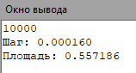
2. Посчитала подынтегральную функцию в функции.
3. Реализовала вычисление определенного интеграла из индивидуального задания (взял интеграл из предыдущей лабораторной) методом парабол с использованием пользовательской функции.

## 3 задание

1. Вычисление определенного интеграла.
2. Научится реализовать алгоритм для вычисление определенного интеграла средствами компилятора и языка программирования Pascal.
3. ПК, PascalABC.NET 3.4.2.
4. Вычислить: $y=\frac{\sum_{i=1}^{n}{\left(\frac{1}{\left(i+1\right)!}*\frac{x^{2*i+1}}{2*i+1}\right)}}{5.5+x^{2}+\left(3*n\right)!}$, где $x=1, n=5$.
5. $y=\frac{\sum_{i=1}^{n}{\left(\frac{1}{\left(i+1\right)!}*\frac{x^{2*i+1}}{2*i+1}\right)}}{5.5+x^{2}+\left(3*n\right)!}$.
6. 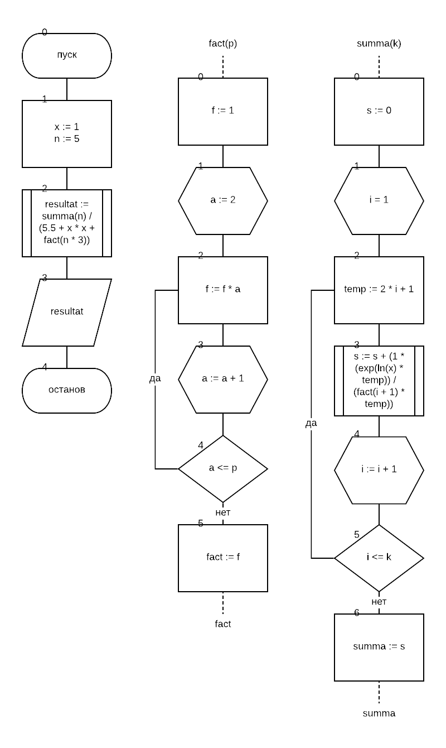­­­­­­­

|  |  |  |
| --- | --- | --- |
| **Имя** | **Смысл** | **Тип** |
| n | Количество слагаемых суммы в числителе | integer |
| x | Численная переменная | Integer |
| resultat | Результат вычисления | real |
| i | Оператор цикла | integer |
| temp | Промежуточная переменная | integer |

**program** pr4;

**var**

resultat: real; n, x: integer;

**function** fact(p: integer): int64;

**var**

a: integer; f: int64;

**begin**

f := 1;

**for** a := 2 **to** p **do**

**begin**

f := f * a;

**end**;

fact := f;

**end**;

**function** summa(k: integer): real;

**var**

i, temp: integer; s: real;

**begin**

s := 0;

**for** i := 1 **to** k **do**

**begin**

temp := 2 * i + 1;

s := s + (1 * (exp(ln(x) * temp)) / (fact(i + 1) * temp))

**end**;

summa := s

**end**;

**begin**

x := 1; n := 5;

resultat := summa(n) / (5.5 + x * x + fact(n * 3));

writeln('Результат: ', resultat:0:27)

**end**.

1. 
2. Так как в выражении два раза высчитывается факториал, то рационально написать для вычисления факториала отдельную функцию и посылать в неё разные значения.
3. Вычислила: $y=\frac{\sum_{i=1}^{n}{\left(\frac{1}{\left(i+1\right)!}*\frac{x^{2*i+1}}{2*i+1}\right)}}{5.5+x^{2}+\left(3*n\right)!}$, где $x=1, n=5$.